
دانشگاه اصفهان
دانشکده مهندسی کامپیوتر

گزارش تمرین اول – شبکه‌های عصبی
CNN
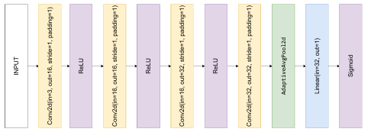
پدیدآورنده:
محمد امین کیانی
4043644008
دانشجوی کارشناسی ارشد، دانشکده‌ی کامپیوتر، دانشگاه اصفهان، اصفهان،
Aminkianiworkeng@gmail.com

استاد درس: دکتر برادران
نیمسال اول تحصیلی 05-1404
فهرست مطالب
مستندات 3
1- مسئله و تحلیل کلی آن: 3
2- پاسخ سوالات متن: 3
3- پیوست: خلاصه کدهای کلیدی 17
4- مراجع 21

مستندات

1- مسئله و تحلیل کلی آن:
هدف، کاهش پیچیدگی محاسباتی در شبکه های عصبی کانولوشنی برای دسته بندی تصاویر گلبول های قرمز (سالم/آلوده به انگل پلاسمودیوم فالسیپاروم) است تا امکان اجرا روی سخت افزارهای ضعیف تر با تاخیر کمتر فراهم شود. در این راستا، سه مدل طراحی و ارزیابی شدند: (الف) مدل پایه با ۴ لایه همگشتی ۳×۳، (ب) مدل با «لایه همگشتی خاص» در لایه چهارم، و (ج) مدل (ب) به علاوه یک لایه همگشتی نقطه ای (۱×۱) پس از لایه خاص.

2- پاسخ سوالات متن:
- برنامه‌نویسی
1.۱. تعداد پارامترهای آموزش پذیر در لایه همگشتی:
در یک لایه همگشتی ۲بعدی استاندارد با کرنل K×K، تعداد کانال های ورودی Cin و تعداد کانال های خروجی Cout، وزن ها در تانسوری با ابعاد K×K×Cin×Cout قرار می گیرند. (بایاس در صورت فعال بودن(پیش فرض پای تورچ)، به تعداد Cout پارامتر افزوده می کند.)
#params(conv) = K^2 * Cin * Cout ( + Cout if bias=True )
ابعاد W,H,B در تعداد پارامترها نقشی ندارند (پارامترها مستقل از اندازه‌ی تصویر/بچ هستند)؛ فقط روی FLOPs اثر می‌گذارند.

2.1. اگر لایه همگشتی با لایه خطی جایگزین شود:
اگر بخواهیم نگاشت ورودی با ابعاد W×H×Cin را به خروجی با ابعاد Wout×Hout×Cout تنها با یک لایه خطی انجام دهیم، ابتدا باید ورودی و خروجی را تخت (flatten) کنیم. در این حالت:
N_in = W * H * Cin
N_out = W_out * H_out * Cout
#params(Linear) = N_in * N_out ( + N_out if bias=True)
این مقدار معمولاً بسیار بزرگ تر از همگشتی است، چون در همگشتی وزن ها در تمام مکان های تصویر به صورت مشترک استفاده می شوند (weight sharing) اما در لایه خطی، برای هر پیکسل/مکان وزن جداگانه لازم است.

3.1. چرا کرنل همگشتی معمولاً مربعی است؟
کرنل مربعی (مانند ۳×۳ یا ۵×۵) به طور معمول انتخاب می شود چون: (۱) تصاویر دوبعدی معمولاً در راستاهای افقی و عمودی رفتار مشابه دارند و کرنل مربعی تقارن و همسانگردی ایجاد می کند؛ (۲) کنترل میدان دید (receptive field) با یک عدد K ساده تر است؛ (۳) بسیاری از پیاده سازی ها و بهینه سازی های سخت افزاری برای کرنل های مربعی رایج تر و کاراترند. با این حال، کرنل های غیرمربعی (مثل ۱×۳ یا ۳×۱) نیز در برخی معماری های ناهمسانگرد(مثلاً متن یا سیگنال‌های زمان–فرکانس) برای کاهش هزینه یا مدل کردن الگوهای جهت دار به کار می روند.

4.1. آیا اندازه کرنل می تواند عدد حقیقی باشد؟
در CNNهای استاندارد روی تصویر دیجیتال، اندازه کرنل بیانگر تعداد نمونه ها (پیکسل ها) در هر بعد است و بنابراین باید عدد صحیح مثبت باشد (مثل ۱،۳،۵). وزن های کرنل می توانند حقیقی باشند (float)، اما «اندازه» کرنل حقیقی/کسری معنی مستقیم ندارد. مفاهیم نزدیک به آن در عمل با روش هایی مانند dilation (اتساع)، deformable convolution (نمونه برداری جابجا شده) یا تغییر مقیاس ویژگی ها پیاده سازی می شوند، نه با کرنل با اندازه کسری. درواقع:
"تحقیق"
در این بخش به‌صورت تحلیلی توضیح می‌دهیم که «اندازه‌ی کرنل» در CNN استاندارد چرا باید عدد صحیح باشد، و چه روش‌هایی وجود دارد که رفتاری شبیه حالت پیوسته/کسری ایجاد کنند.
۱) تعریف دقیق اندازه‌ی کرنل در CNN استاندارد
در کانولوشن دوبعدیِ رایج روی تصاویر دیجیتال، ورودی روی یک شبکه‌ی گسسته (Discrete Grid) تعریف شده است؛ یعنی مکان هر پیکسل یا هر سلول از feature map با مختصات صحیح (i,j) مشخص می‌شود.
اندازه کرنل (Kernel Size) به معنی تعداد نمونه‌ها/خانه‌هایی است که کرنل در هر بعد شامل می‌شود؛ برای مثال ۳×۳ یعنی ۳ خانه در راستای افقی و ۳ خانه در راستای عمودی. چون این مقدار یک شمارش (count) است، ذاتاً باید عدد صحیح مثبت باشد. بنابراین در CNN استاندارد، چیزی مثل کرنل ۳٫۷×۳٫۷ تعریف‌پذیر نیست، چون «۳٫۷ خانه» معنی ندارد.
۲) چرا از دید کانولوشن گسسته، کرنلِ کسری بی‌معناست؟
برای یک کانولوشن گسسته دوبعدی (تک‌کاناله) می‌توان نوشت:
y[i, j] = Σ_{u=0..K-1} Σ_{v=0..K-1} w[u, v] · x[i + u - floor(K/2), j + v - floor(K/2)]
در این رابطه، u و v شاخص‌های حرکت روی خانه‌های کرنل هستند و باید از مجموعه اعداد صحیح باشند. اگر K عدد حقیقی باشد، بازه‌های جمع (تعداد جملات جمع) تعریف مشخصی ندارند و عملیات روی آرایه گسسته مبهم می‌شود.
۳) تمایز مهم: اندازه کرنل (integer) در برابر وزن‌های کرنل (real)
اغلب سوءتفاهم از اینجا می‌آید که «اندازه کرنل» با «مقدار وزن‌های کرنل» اشتباه گرفته می‌شود:
• اندازه کرنل (Kernel Size) : تعداد خانه‌ها در هر بعد که باید عدد صحیح باشد (مثل ۱، ۳، ۵، …).
• وزن‌های کرنل (Kernel Weights) : مقدار هر خانه کهw[u,v] می‌تواند حقیقی باشد (float16/float32/float64) .
پس در CNN استاندارد: اندازه کرنل گسسته است، اما وزن‌ها پیوسته/حقیقی هستند.
۴) روش‌های ایجاد رفتار شبه-کسری/پیوسته (بدون حقیقی شدن اندازه کرنل)
اگرچه اندازه‌ی کرنل به‌صورت مستقیم نمی‌تواند حقیقی باشد، اما روش‌هایی وجود دارد که میدان دید مؤثر یا مکان نمونه‌برداری را طوری تغییر دهند که اثر نهایی «شبه-پیوسته» به نظر برسد.
۴.۱) کانولوشن Dilated (Atrous) و میدان دید مؤثر
در کانولوشن dilated، کرنل هنوز K×K و گسسته است، اما بین نقاط نمونه‌برداری ورودی فاصله می‌اندازیم (dilation = d). در این حالت، اندازه میدان دید مؤثر به صورت زیر افزایش می‌یابد:
K_eff = (K - 1) * d + 1
مثال: اگر K=3 و d=2 باشد، K_eff=5 می‌شود؛ یعنی بدون افزایش تعداد پارامترها، میدان دیدی مشابه کرنل ۵×۵ به دست می‌آید. دقت کنید که این «کسری» نیست، اما میدان دید را به شکل کنترل‌شده بزرگ می‌کند.

۴.۲) Deformable Convolution و نمونه‌برداری با مختصات حقیقی
در deformable convolution، به جای نمونه‌برداری روی یک شبکه منظم، برای هر مکان، آفست‌هایی (Δp) یادگرفتنی اضافه می‌شود و مکان نمونه‌برداری می‌تواند حقیقی شود:
y[p] = Σ_k w[k] * x(p + p_k + Δp_k)
چون ورودی روی شبکه گسسته است، وقتی p + p_k + Δp_k غیرصحیح باشد، مقدار x(·) با interpolation (معمولاًbilinear) تقریب زده می‌شود. در نتیجه، اگرچه تعداد نمونه‌ها (تعدادk) هنوز integer است، اما مکان نمونه‌برداری می‌تواند پیوسته/حقیقی باشد و رفتاری نزدیک به «کرنل پیوسته» ایجاد شود.

۴.۳) Resampling / Interpolation قبل یا بعد از کانولوشن
یک راه دیگر این است که feature map را با interpolation کمی تغییر مقیاس دهیم (upsample/downsample) و سپس کانولوشن را اعمال کنیم. در این حالت، شبکه انگار روی یک شبکه متفاوت (با گام نمونه‌برداری دیگر) عمل کرده است. باز هم اندازه کرنل integer می‌ماند، اما اثر فضایی شبکه می‌تواند پیوسته‌تر جلوه کند.

۴.۴) ایده‌های پژوهشی: کرنل‌های پیوسته (Continuous Kernels)
در برخی پژوهش‌ها (خصوصاً روی داده‌های غیرشبکه‌ای مثل point cloud یا گراف)، کرنل به صورت یک تابع پیوسته مدل می‌شود:
w(u, v) = f_θ(u, v)
اما حتی در این رویکردها، هنگام پیاده‌سازی روی داده‌ی گسسته (تصویر پیکسلی) معمولاً ناچار به نمونه‌برداری از این تابع در تعداد نقاط مشخص هستیم؛ بنابراین «تعداد نقاط/نمونه‌ها» همچنان به یک مقدار integer برمی‌گردد.
۵) پس:
1. در CNN استاندارد روی تصاویر دیجیتال، اندازه کرنل به معنی تعداد خانه‌ها/نمونه‌ها در هر بعد است، بنابراین باید عدد صحیح مثبت باشد و مقدار حقیقی برای Kernel Size تعریف مستقیم ندارد.
2. وزن‌های کرنل می‌توانند حقیقی باشند، اما اندازه کرنل (تعداد عناصر) گسسته است.
3. می‌توان با روش‌هایی مانند dilated convolution (افزایش میدان دید مؤثر)، deformable convolution (نمونه‌برداری در مکان‌های حقیقی با interpolation) و resampling، رفتاری شبه-پیوسته یا شبه-کسری ایجاد کرد؛ بدون اینکه Kernel Size واقعاً حقیقی شود.

5.1. چرا متریک FLOPs در صورت و FLOPS در مخرج است؟
در اینجا از دو متریک استفاده شد: FLOPs (با s کوچک) به معنی تعداد کل عملیات ممیز شناور لازم برای انجام یک تسک (مثلاً یک forward یک مدل) و FLOPS (با s بزرگ) به معنی تعداد عملیات ممیز شناور قابل انجام در یک ثانیه توسط سخت افزار. بر این اساس، تاخیر (Latency) به شکل زیر تعریف می شود:
Latency (seconds) = FLOPs / FLOPS
زیرا از نظر واحدها: FLOPs واحد «تعداد عملیات» دارد و FLOPS واحد «تعداد عملیات بر ثانیه». تقسیم این دو، واحد ثانیه می دهد و زمان لازم روی یک سخت افزار مشخص را تقریب می زند.
(operations) / (operations/second) = seconds

6.1. FLOPs لایه همگشتی (فرض Wout=W و Hout=H)
برای هر پیکسل خروجی و هر کانال خروجی، تعداد ضرب ها برابر K^2*Cin و تعداد جمع های انباشت تقریباً K^2*Cin-1 است. اگر جمع = ۱ FLOP و ضرب+جمع (MAC) = ۲ FLOP در نظر گرفته شود، تقریب رایج:
برای هر خروجی:
FLOPsper_out​ = (K²Cin​)[mul]+(K²Cin​−1)[add] ≈ 2K²Cin​−1
کل لایه:
FLOPs_conv ≈ W*H*Cout​(2K²Cin​−1) ) + W*H*Cout ​(اگر بایاس داشت:
در گزارش تجربی این تمرین، مقدار FLOPs هر مدل با ابزار THOP محاسبه و گزارش شده است.

7.1. تفاوت کانولوشن گروهی و کانولوشن عمقی
در کانولوشن گروهی (Group Convolution)، کانال های ورودی به G گروه تقسیم می شوند و هر گروه فقط با بخشی از کانال های خروجی ارتباط دارد. در مقابل، کانولوشن عمقی (Depthwise) حالت خاصی از Group Convolution است که در آن G=Cin است؛ یعنی هر گروه دقیقاً یک کانال ورودی دارد و هر کانال خروجی از همان کانال ورودی تولید می شود. بنابراین depthwise نوعی محدودسازی شدید ارتباط بین کانال هاست و معمولاً برای جبران، یک کانولوشن نقطه ای ۱×۱ برای ترکیب اطلاعات بین کانال ها اضافه می شود.

8.1. چرا Depthwise + Pointwise هزینه را کاهش می دهد؟
در همگشتی معمول، هر کانال خروجی از ترکیب همه کانال های ورودی با کرنل K×K ساخته می شود و هزینه تقریبی آن:
FLOPs_std ≈ 2 * W * H * K^2 * Cin * Cout
در depthwise، هزینه:
FLOPs_dw ≈ 2 * W * H * K^2 * Cin
و در pointwise (۱×۱):
FLOPs_pw ≈ 2 * W * H * Cin * Cout

پس:
FLOPs_dw+pw ≈ 2 * W * H * (K^2 * Cin + Cin * Cout)
نسبت کاهش تقریبی:
FLOPs_dw+pw / FLOPs_std ≈ (1 / Cout) + (1 / K²)
برای K=3 و Cout بزرگ، این مقدار به طور قابل توجهی کمتر از همگشتی معمول است.

- مجموعه داده
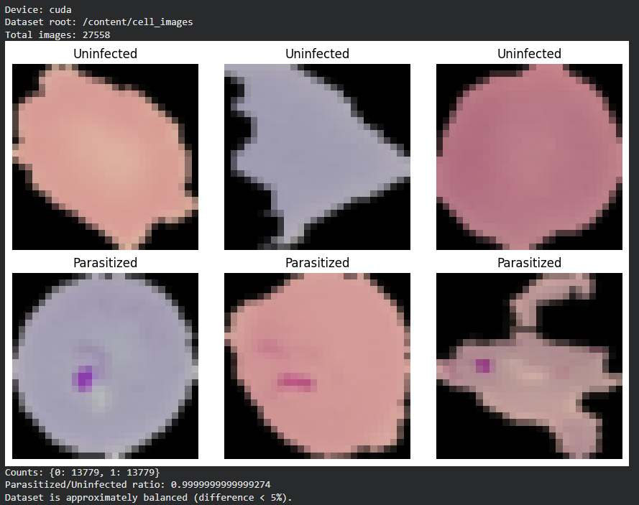
داده ها از لینک عمومی NLM برای مجموعه Malaria دریافت شد (cell_images.zip). این مجموعه شامل 27558 تصویر از دو کلاس است: Uninfected (سالم) و Parasitized (آلوده به Plasmodium falciparum). پیش پردازش ها: تغییر اندازه تصاویر به 28×28 و تبدیل مقادیر پیکسل ها به بازه [0,1] با ToTensor در PyTorch.
بررسی بالانس بودن دیتاست با نتایج شمارش تصاویر هر کلاس:
کلاس | تعداد | نسبت
Uninfected (0) | 13779 | -
Parasitized (1) | 13779 | ≈ 1.0 نسبت به کلاس 0

از آنجا که تعداد دو کلاس دقیقاً برابر است (13779 در هر کلاس)، دیتاست کاملاً بالانس است.

- معماری مدل‌ها(شبکه با لایه‌های هم‌گشتی خاص)
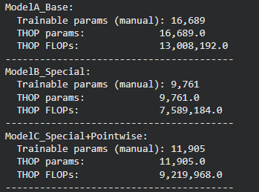
3.۱. مدل A (پایه): ۴ لایه همگشتی ۳×۳ + pooling + classifier
مدل پایه شامل ۴ لایه Conv2d با کرنل ۳×۳ و padding=1 (برای ثابت ماندن طول و عرض)، به همراه فعال سازی ReLU است. پس از آن از AdaptiveAvgPool2d به خروجی ۱×۱ استفاده شده و سپس یک لایه خطی با خروجی تک نرون و تابع فعال سازی Sigmoid برای دسته بندی دودویی به کار رفته است. معیار خطا: BCELoss و بهینه ساز: RMSprop با lr=0.001.
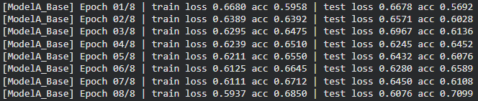

3.۲. مدل B: جایگزینی لایه چهارم با «لایه همگشتی خاص»
در این مدل، ورودی لایه چهارم دارای ۳۲ کانال است. این ۳۲ کانال به دو بخش ۱۶ و ۱۶ تقسیم می شوند. فقط روی بخش اول (۱۶ کانال ابتدایی) یک همگشتی ۳×۳ با ورودی ۱۶ و خروجی ۱۶ اعمال می شود و بخش دوم بدون تغییر عبور داده می شود. در نهایت دو بخش در بعد کانال به هم چسبانده می شوند تا خروجی دوباره ۳۲ کاناله و با همان H×W باقی بماند. هدف این طراحی، کاهش پارامترها و عملیات محاسباتی با حفظ بخشی از ویژگی های قبلی است.
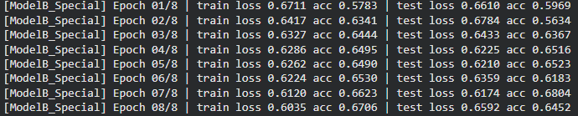
3.۳. مدل C: مدل B + یک لایه همگشتی نقطه ای (۱×۱)
پس از لایه خاص، یک همگشتی نقطه ای ۱×۱ اضافه شد تا ترکیب بین کانال ها بهبود یابد. در پیاده سازی، نقطه ای ۳۲-۶۴ تنظیم شد تا ظرفیت مدل افزایش یابد و سپس classifier متناسب با آن (Linear 64-1) تنظیم شد. این تغییر اندکی FLOPs را بالا می برد، اما می تواند دقت را افزایش دهد.
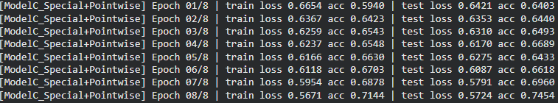

گزارش تعداد پارامترها و فلاپ‌ها
تعداد پارامترهای آموزش پذیر و FLOPs (گزارش شده توسط THOP) برای هر سه مدل مطابق خروجی اجرای Colab به صورت زیر است:
مدل | پارامترهای آموزش پذیر | FLOPs (THOP) | A کاهش نسبت به مدل
A (Base) | 16,689 | 13,008,192 | مبنـا
B (Special) | 9,761 | 7,589,184 | ≈ 41.6% کاهش
C (Special+PW) | 11,905 | 9,219,968 | ≈ 29.1% کاهش

FLOPs محاسبه شده توسط THOP به عنوان معیار عملیاتی گزارش شده است. در صورت نیاز به شمارش دقیق بر اساس تعریف جمع = ۱ و MAC = 2، می توان FLOPs را با فرمول های بخش اول نیز محاسبه و ارائه کرد.

نحوه آموزش و نتایج تجربی
دیتاست به نسبت ۸۰٪ برای آموزش و ۲۰٪ برای آزمون تقسیم شد. هر مدل فقط یک بار و به مدت ۸ epoch آموزش دید. معیارها (loss و accuracy) در TensorBoard در مسیر runs/ ذخیره شد.

دقت نهایی
مدل | Train Acc (8epoch) | Test Acc (8epoch) | Test Loss (8epoch)
A (Base) | 0.6936 | 0.6792 | 0.5764
B (Special) | 0.6948 | 0.6660 | 0.6087
C (Special+PW) | 0.8181 | 0.7878 | 0.4235

آیا افزودن pointwise باعث بهبود شد؟
بله. مدل C با وجود FLOPs کمتر از مدل A، دقت آزمون را از 0.6792 به 0.7878 افزایش داد. بنابراین در این اجرا، افزودن کانولوشن نقطه ای پس از لایه خاص باعث بهبود عملکرد شد و لایه خاص فقط روی نیمی از کانال ها عمل می کند و ممکن است ترکیب بین کانال ها کاهش یابد؛ لایه ۱×۱ این کمبود را با mixing بین کانال ها جبران می کند.

- آموزش
4.1. چرا در لایه همگشتی خاص کانولوشن فقط روی بخش ابتدایی اعمال شد؟
ایده اصلی کاهش هزینه محاسباتی است یعنی در نگاشت‌های ویژگیِ میانی، الگوهای تکراری بین کانال‌ها دیده می‌شود و می‌توان بخشی از کانال‌ها را «کم‌هزینه‌تر» به‌روزرسانی کرد و اگر کانولوشن روی همه ۳۲ کانال اعمال شود، هزینه و پارامترهای لایه چهارم مشابه مدل پایه باقی می ماند. با اعمال کانولوشن فقط روی ۱۶ کانال و عبور دادن ۱۶ کانال دیگر بدون تغییر، پارامترها و FLOPs تقریباً به نسبت چهار برابر در همان بخش کاهش می یابد (چون Cin و Cout نصف شده اند). همچنین بخش عبوری می تواند بخشی از اطلاعات قبلی را بدون تغییر حفظ کند و مانند مسیر کم هزینه عمل کند.

4.2. تفاوت مدل ها از نظر تعداد پارامترهای آموزش پذیر
مدل B کمترین تعداد پارامتر را دارد (9,761) چون لایه چهارم کامل 32-32 را با کانولوشن 16-16 جایگزین کرده است. مدل C نسبت به B پارامتر بیشتری دارد (11,905) چون یک لایه ۱×۱ اضافه شده و خروجی آن نیز به ۶۴ کانال افزایش یافته است، اما همچنان از مدل A پارامتر و FLOPs کمتری دارد. مدل A بیشترین پارامتر را دارد (16,689) چون همگشتی های کامل را حفظ کرده است.

3- پیوست: خلاصه کدهای کلیدی
در این پیوست، بخش های کلیدی کد (ساخت دیتاست، تعریف سه مدل و حلقه آموزش) آورده شده است.
دیتاست و تبدیلات:
transform = transforms.Compose([
transforms.Resize((28, 28)),
transforms.ToTensor(), # [0,1]
])
dataset = MalariaDataset(root_dir, transform=transform)
لایه همگشتی خاص (SpecialConv):
class SpecialConv(nn.Module):
def __init__(self):
super().__init__()
self.conv16 = nn.Conv2d(16, 16, kernel_size=3, stride=1, padding=1)

def forward(self, x):
x1, x2 = torch.split(x, 16, dim=1)
y1 = self.conv16(x1)
return torch.cat([y1, x2], dim=1)
مدل پایه و مدل های B و C:
class BaseCNN(nn.Module):
def __init__(self):
super().__init__()
self.features = nn.Sequential(
nn.Conv2d(3, 16, 3, 1, 1), nn.ReLU(),
nn.Conv2d(16, 16, 3, 1, 1), nn.ReLU(),
nn.Conv2d(16, 32, 3, 1, 1), nn.ReLU(),
nn.Conv2d(32, 32, 3, 1, 1), nn.ReLU(),
)
self.pool = nn.AdaptiveAvgPool2d((1,1))
self.classifier = nn.Sequential(nn.Flatten(), nn.Linear(32,1), nn.Sigmoid())
def forward(self,x):
return self.classifier(self.pool(self.features(x)))

class CNNWithSpecial(nn.Module):
def __init__(self):
super().__init__()
self.pre = nn.Sequential(
nn.Conv2d(3,16,3,1,1), nn.ReLU(),
nn.Conv2d(16,16,3,1,1), nn.ReLU(),
nn.Conv2d(16,32,3,1,1), nn.ReLU(),
)
self.special = nn.Sequential(SpecialConv(), nn.ReLU())
self.pool = nn.AdaptiveAvgPool2d((1,1))
self.classifier = nn.Sequential(nn.Flatten(), nn.Linear(32,1), nn.Sigmoid())
def forward(self,x):
x = self.pre(x)
x = self.special(x)
return self.classifier(self.pool(x))

class CNNWithSpecialAndPointwise(nn.Module):
def __init__(self):
super().__init__()
self.pre = nn.Sequential(
nn.Conv2d(3,16,3,1,1), nn.ReLU(),
nn.Conv2d(16,16,3,1,1), nn.ReLU(),
nn.Conv2d(16,32,3,1,1), nn.ReLU(),
)
self.special = nn.Sequential(SpecialConv(), nn.ReLU())
self.pointwise = nn.Sequential(nn.Conv2d(32,64,1,1,0), nn.ReLU())
self.pool = nn.AdaptiveAvgPool2d((1,1))
self.classifier = nn.Sequential(nn.Flatten(), nn.Linear(64,1), nn.Sigmoid())
def forward(self,x):
x = self.pre(x)
x = self.special(x)
x = self.pointwise(x)
return self.classifier(self.pool(x))
آموزش و تنسوربرد:
criterion = nn.BCELoss()
optimizer = optim.RMSprop(model.parameters(), lr=0.001)
writer = SummaryWriter(log_dir=f"runs/{run_name}")
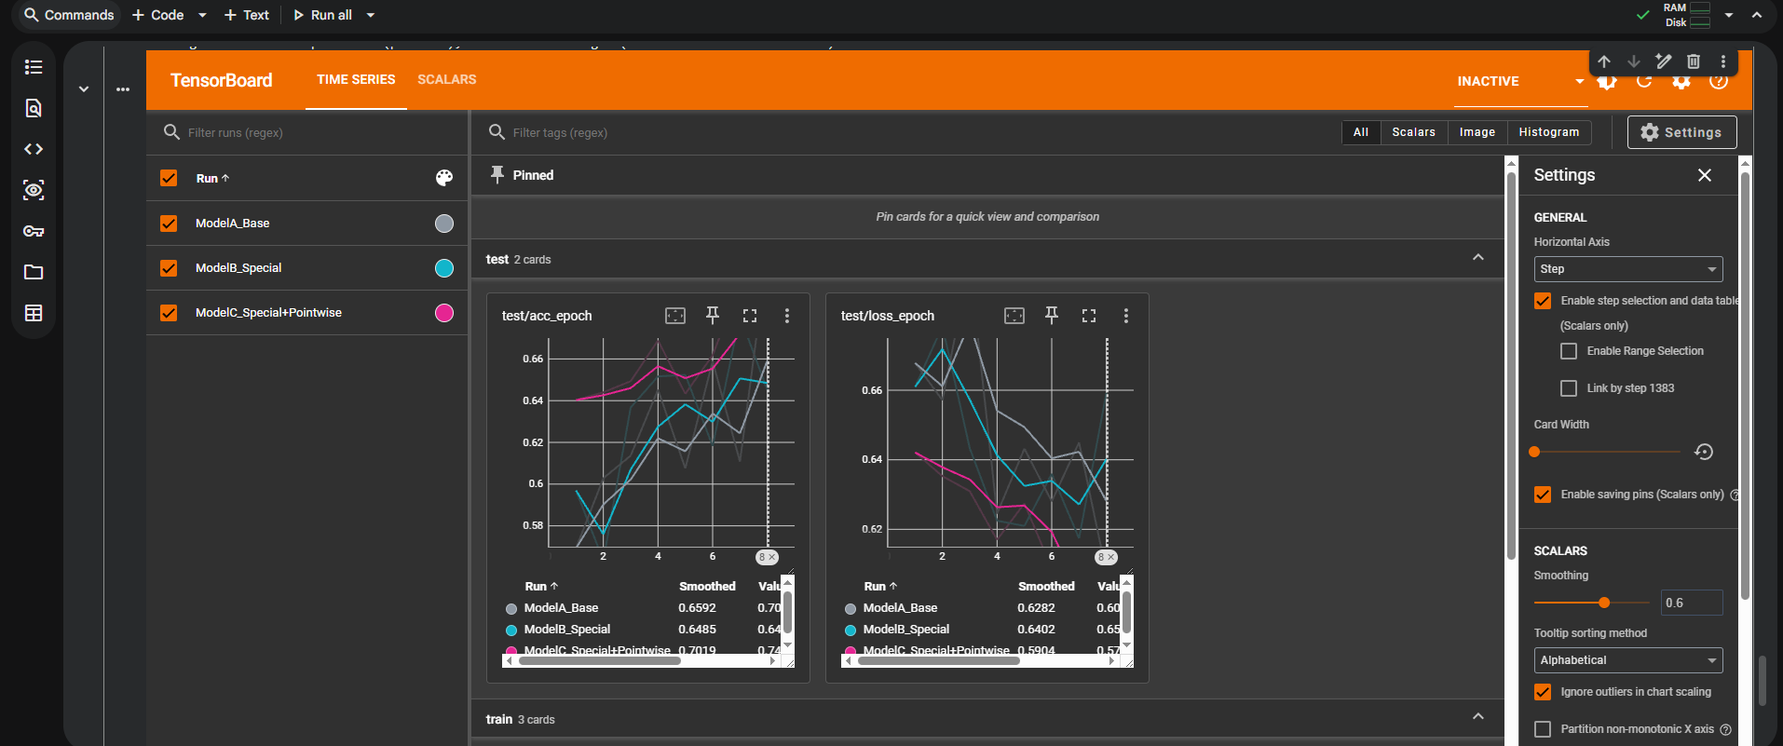
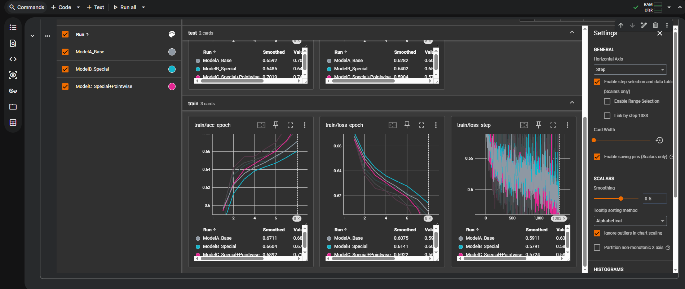
بازتولید نتایج و مشاهده نمودارها
برای مشاهده نمودارهای آموزش و آزمون در TensorBoard در محیط Colab:
%load_ext tensorboard
%tensorboard --logdir runs

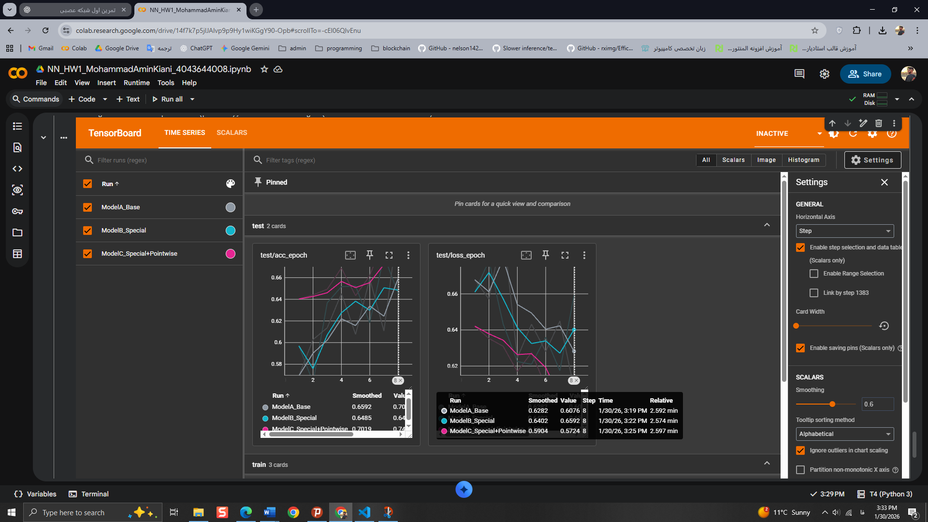
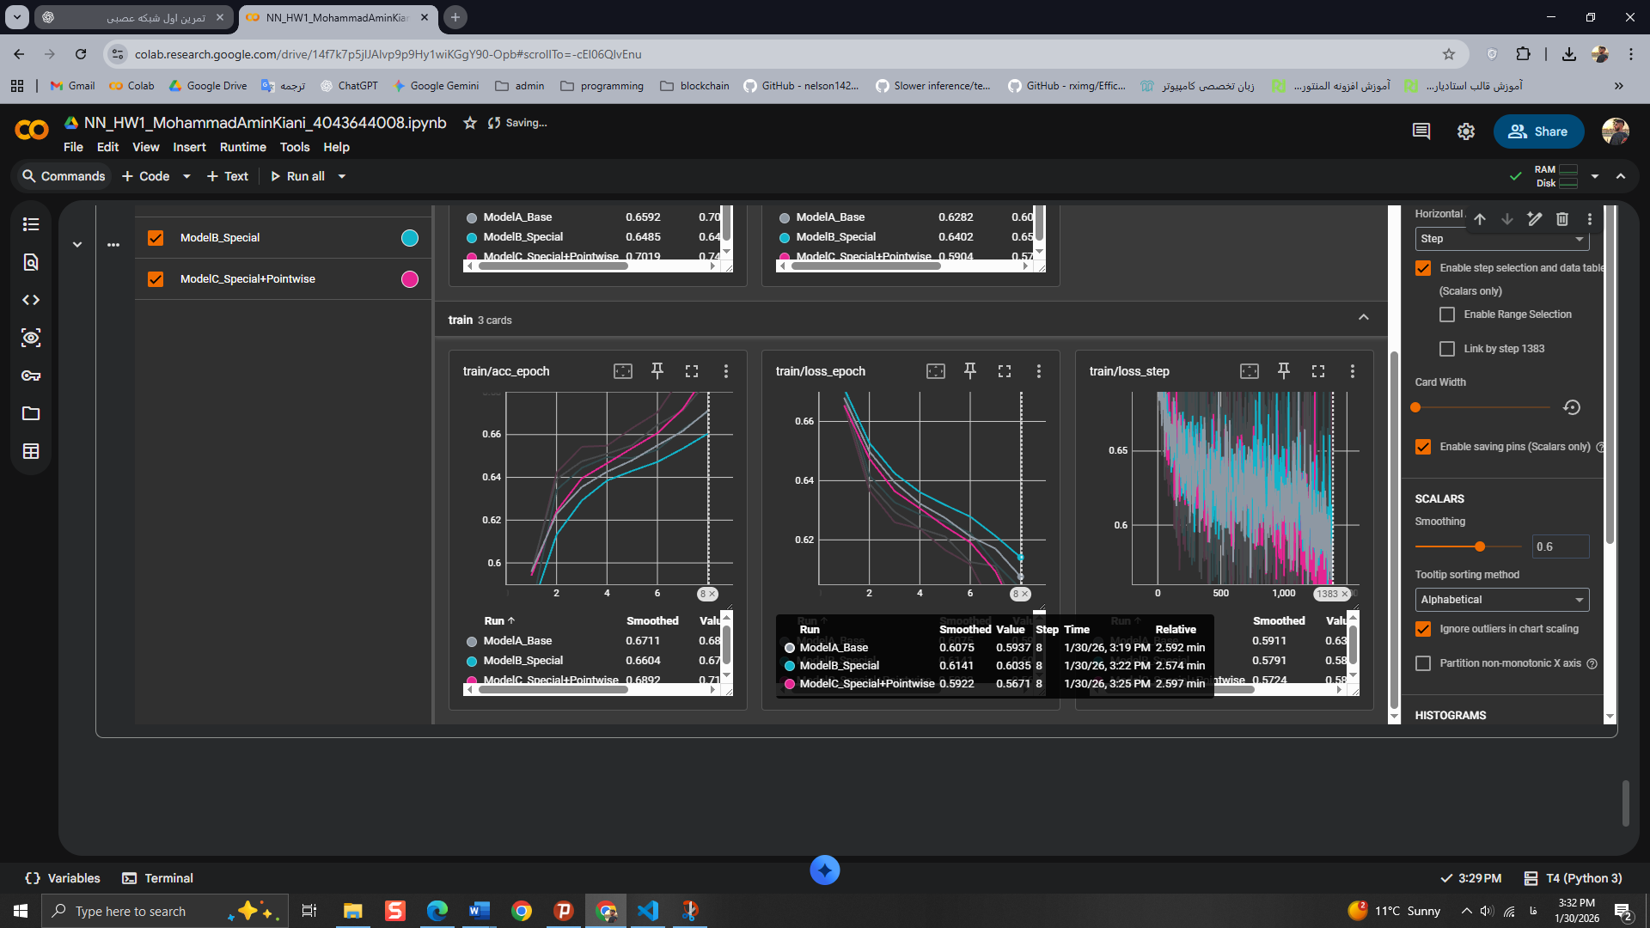

4- مراجع

https://github.com
https://stackoverflow.com/questions
https://colab.research.google.com/
S. Rajaraman et al., “Pretrained convolutional neural networks as feature extractors toward improved malaria parasite detection in thin blood smear images,” PeerJ, vol.6, p.e4568, 2018.
M. Sandler, A. Howard, M. Zhu, A. Zhmoginov, and L.C. Chen, “MobileNetV2: Inverted residuals and linear bottlenecks,” in Proc. CVPR, pp.4510–4520, 2018.
G. Menghani, “Efficient deep learning: A survey on making deep learning models smaller, faster, and better,” ACM Computing Surveys, vol.55, no.12, pp.1–37, 2023.

